№1 «Логическая картинка 3»
На рисунке вы видите участок железной дороги «Москва-Смоленск». Здесь направление дороги совпадает с направлением стрелки, изображённой сверху, концы стрелки показывают запад и восток. Всё происходит в начале апреля. Куда идёт поезд: из Москвы в Смоленск или обратно?
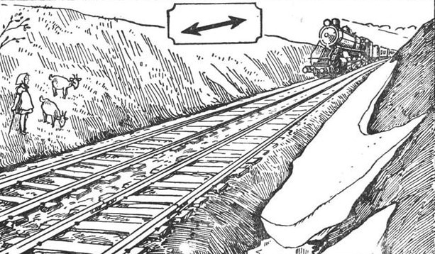
Ответ: Снег ещё не растаял, он лежит на северном склоне, значит поезд движется с востока на запад. Получается, что из Москвы в Смоленск.
№2 «Найти отличие 4»
Задание: Найти 10 отличий
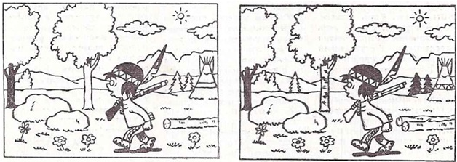
№3. «Последовательность цифр 6»
Задача: в таблице разбросаны числа от одного до двадцати пяти, которые необходимо быстро и последовательно находить.
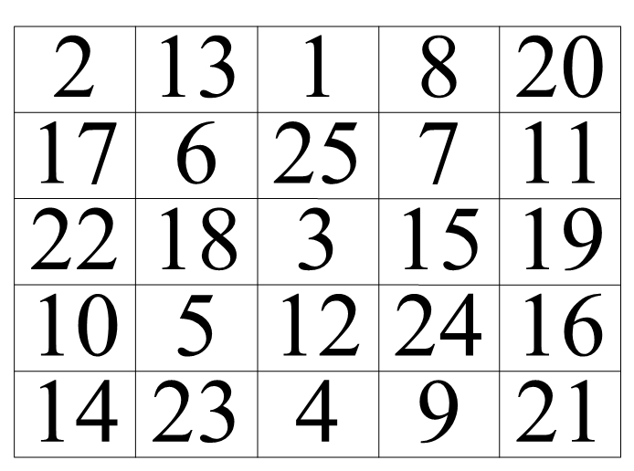
№ 4 «Найти пропущенную фигуру 2»
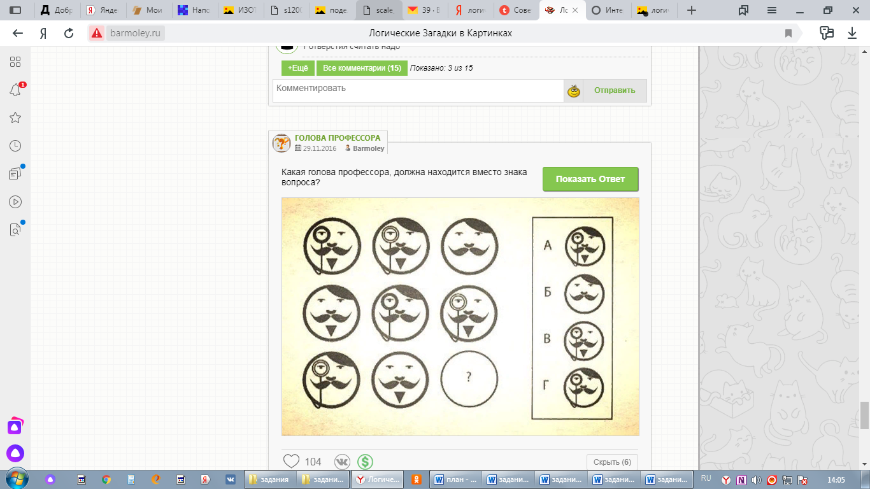
Ответ: А

